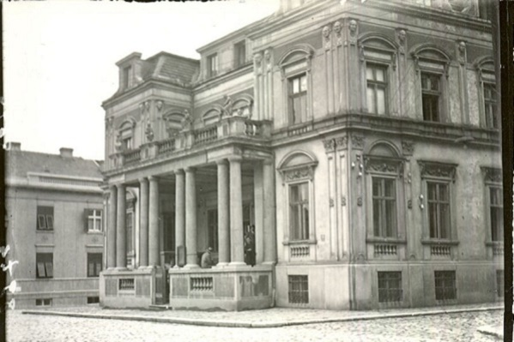
Национални дан књиге
Национални дан књиге се обележава 28. фебруара. Успоставио га је 2013. године историчар, преводилац и сценариста Дејан Ристић који је тада обављао дужност уравника Народне библиотеке Србије. На тај дан је 1832. године секретар кнеза Милоша Обреновића Димитрије Давидовић упутио писмо кнезу Милошу у коме му је представио план о уређењу Народне библиотеке Србије, тако да је овај датум узет за Дан Народне библиотеке Србије, најстарије установе културе у Србији. У новембру исте године кнез Милош је наредио да се по један обавезан примерак књиге од сваког штампаног издања доставља Народној библиотеци.
Народна библиотека некада
Библиотека је бомбардована 6. априла 1941. када је бомбардовањем Београда започео Други светски рат. Налазила се на Косанчићевом венцу. У њој је била готово сва писана култура српског народа. Гађана је специјалним фосфорним бомбама. Подсећам вас да се на врху шибице која се користи за паљење ватре налази фосфор, што значи да је циљ био да се створи јак пожар да би књиге брзо изгореле. Сви освајачи су се највише плашили знања и културе једног народа, па је и овог пута била намера да се она уништи.
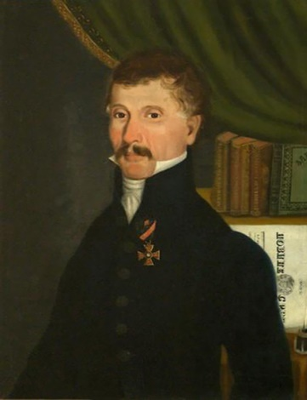
Нова зграда Народне библиотеке на Врачару свечано је отворена 6. априла 1973. године. Налази се уз Храм Светог Саве (највећи православни храм на Балкану) . Ту је и споменик Карађорђу, вођи Првог српског устанка. И Храм и нова Народна библиотека су симбол победе вере и културе нашег народа над уништењем.
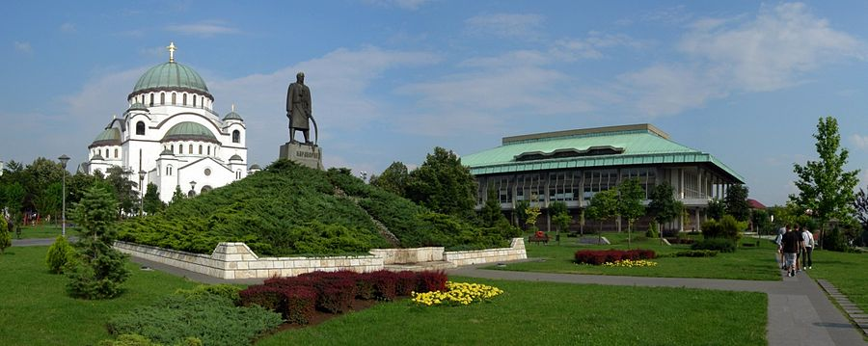
Димитрије Давидовић, рад Уроша Кнежевића (чува се у Народном музеју у Београду)
Димитрије Давидовић рођен је у Земуну 23. октобра 1789, а умро у Смедереву 6. априла 1838. Био је дипломата, државник, просветитељ, учитељ, један од првих новинара. Најпознатији је по томе што је написао Сретењски устав, али и по томе што је покренуо прве новине у Кнежевини Србији - „Новине Сербске“ заједно са својим колегом са медицинског факултета Димитријем Фруштићем.
Питања и задаци:
1.Од када се обележава Национални дан књиге?
2. Шта се десило тог дана?
3. Ко је био Димитрије Давидовић?
4. Шта си запамтио/запамтила о Народној библиотеци?
5. Шта за тебе значи библиотека?
6. Да ли си члан неке?
7. Какве књиге најрадије читаш?
8. За домаћи задатак одговори на једну од тема конкурса Библиотеке града Београда ,,Библиотека- жељотека“.

Панорама светосавског трга сада
Занимљивост: 6. априла је умро Димитрије Давидовић, а такође, 6. априла је бомбардована Народна библиотека.

